房地产产业链风险传导分析
金融智能体项目参赛报告
（正文初稿 v1 · 图表已插入 · 待补参考文献格式）

参赛项目简介
房地产通常被认为具有产业链长、关联行业多、对宏观经济影响范围广等特点。钢铁、水泥、建筑施工、机械设备、家居家电、金融服务等行业，都与房地产开发和交易活动存在不同程度的联系。但“关联行业多”并不等于房地产对所有行业都具有同样强的带动作用；房地产市场发生变化后，风险也不会沿着一条固定路径、以同样速度传导到每一个上下游行业。
本项目从这一问题出发，尝试回答三个更具体的问题：第一，房地产在产业链中的真实关联地位如何，其带动能力是否与通常认知一致；第二，当房地产市场出现需求收缩、上游行业出现供给收缩时，风险分别通过什么路径传导；第三，能否把投入产出模型、行业风险指标、历史案例和大语言模型结合起来，将原本较为复杂的产业链分析转化为普通研究者可以直接使用的分析工具。
项目以北京市投入产出表为主要基础数据，将42部门投入产出表按照房地产产业链分析需要聚合为13个部门，并对2012年、2017年和2023年的产业关联结构进行比较。在需求侧，采用 Leontief 投入产出模型分析最终需求变化向产业链的传导；在供给侧，采用 Ghosh 模型分析初始投入收缩向下游部门的关联压力。同时，项目结合收入、债务、现金流和市场需求等因素构建情景风险评分，并通过历史案例和月度指标辅助判断风险传导的阶段和路径。
在研究框架基础上，项目进一步开发了“房地产产业链风险分析智能体”。系统并不让大语言模型直接生成计算结果，而是将知识库检索、Leontief 模型、Ghosh 模型、风险评分和案例检索封装为独立工具，由服务端判断模型适用条件并完成确定性计算，大语言模型主要承担问题理解、工具调度和结果解释工作。当前系统包含智能问答、风险仪表盘、数据上传和报告中心等功能，能够将产业链分析结果以图谱、评分、阶段判断和结构化报告等形式展示。现有知识库包含60余篇资料并形成8700余个检索切片，案例库整理了9个结构化风险案例。
本项目的重点不是利用人工智能替代产业经济分析，而是将经过验证的研究方法封装成一个可交互、可复现、能够主动说明模型边界的金融分析工具。

一、问题提出：房地产真的“带动一切”吗？
长期以来，房地产常被视为国民经济中产业链较长的行业。一套住房从拿地、设计、建设到销售、装修和入住，会形成对建筑、钢铁、水泥、玻璃、机械设备、家居家电以及金融服务等多个行业的需求。因此，在房地产市场快速扩张阶段，相关产业往往同时受益；当房地产市场进入调整阶段，产业链上的企业又会不同程度地感受到订单下降、回款放缓、库存上升以及信用风险。
但如果进一步从投入产出关系观察，会发现“房地产关联行业多”与“房地产自身具有最大的产业拉动乘数”并不是同一件事。
项目对北京市2012年、2017年和2023年投入产出表进行统一的13部门聚合后发现，房地产部门的后向影响力乘数分别约为2.23、1.84和2.23。同期，建筑业分别为4.32、4.11和3.84，钢铁分别为4.98、4.64和4.75，建材分别为3.81、3.84和3.83。也就是说，在三个观察年份中，房地产自身的乘数均低于建筑业、钢铁和建材。
这个结果与“房地产产业链长，因此房地产一定是带动能力最强的部门”这一简单印象并不完全一致。
房地产的重要性更可能体现在两个方面：一是它与大量产业存在广泛的需求和资金联系；二是房地产变化可以借助建筑、材料、金融和专业服务等多个节点继续向外扩散。换言之，房地产风险的关键并不只是某一个乘数是否最高，而是其关联面广、传导渠道多，并且容易通过产业链形成二次和多次影响。
这也是本项目研究视角的起点：相比单纯回答“房地产下降会损失多少”，我们更关心的是——冲击首先落在哪里，随后沿什么路径扩散，不同性质的冲击是否应该使用不同模型，以及产业关联结构是否随时间发生变化。
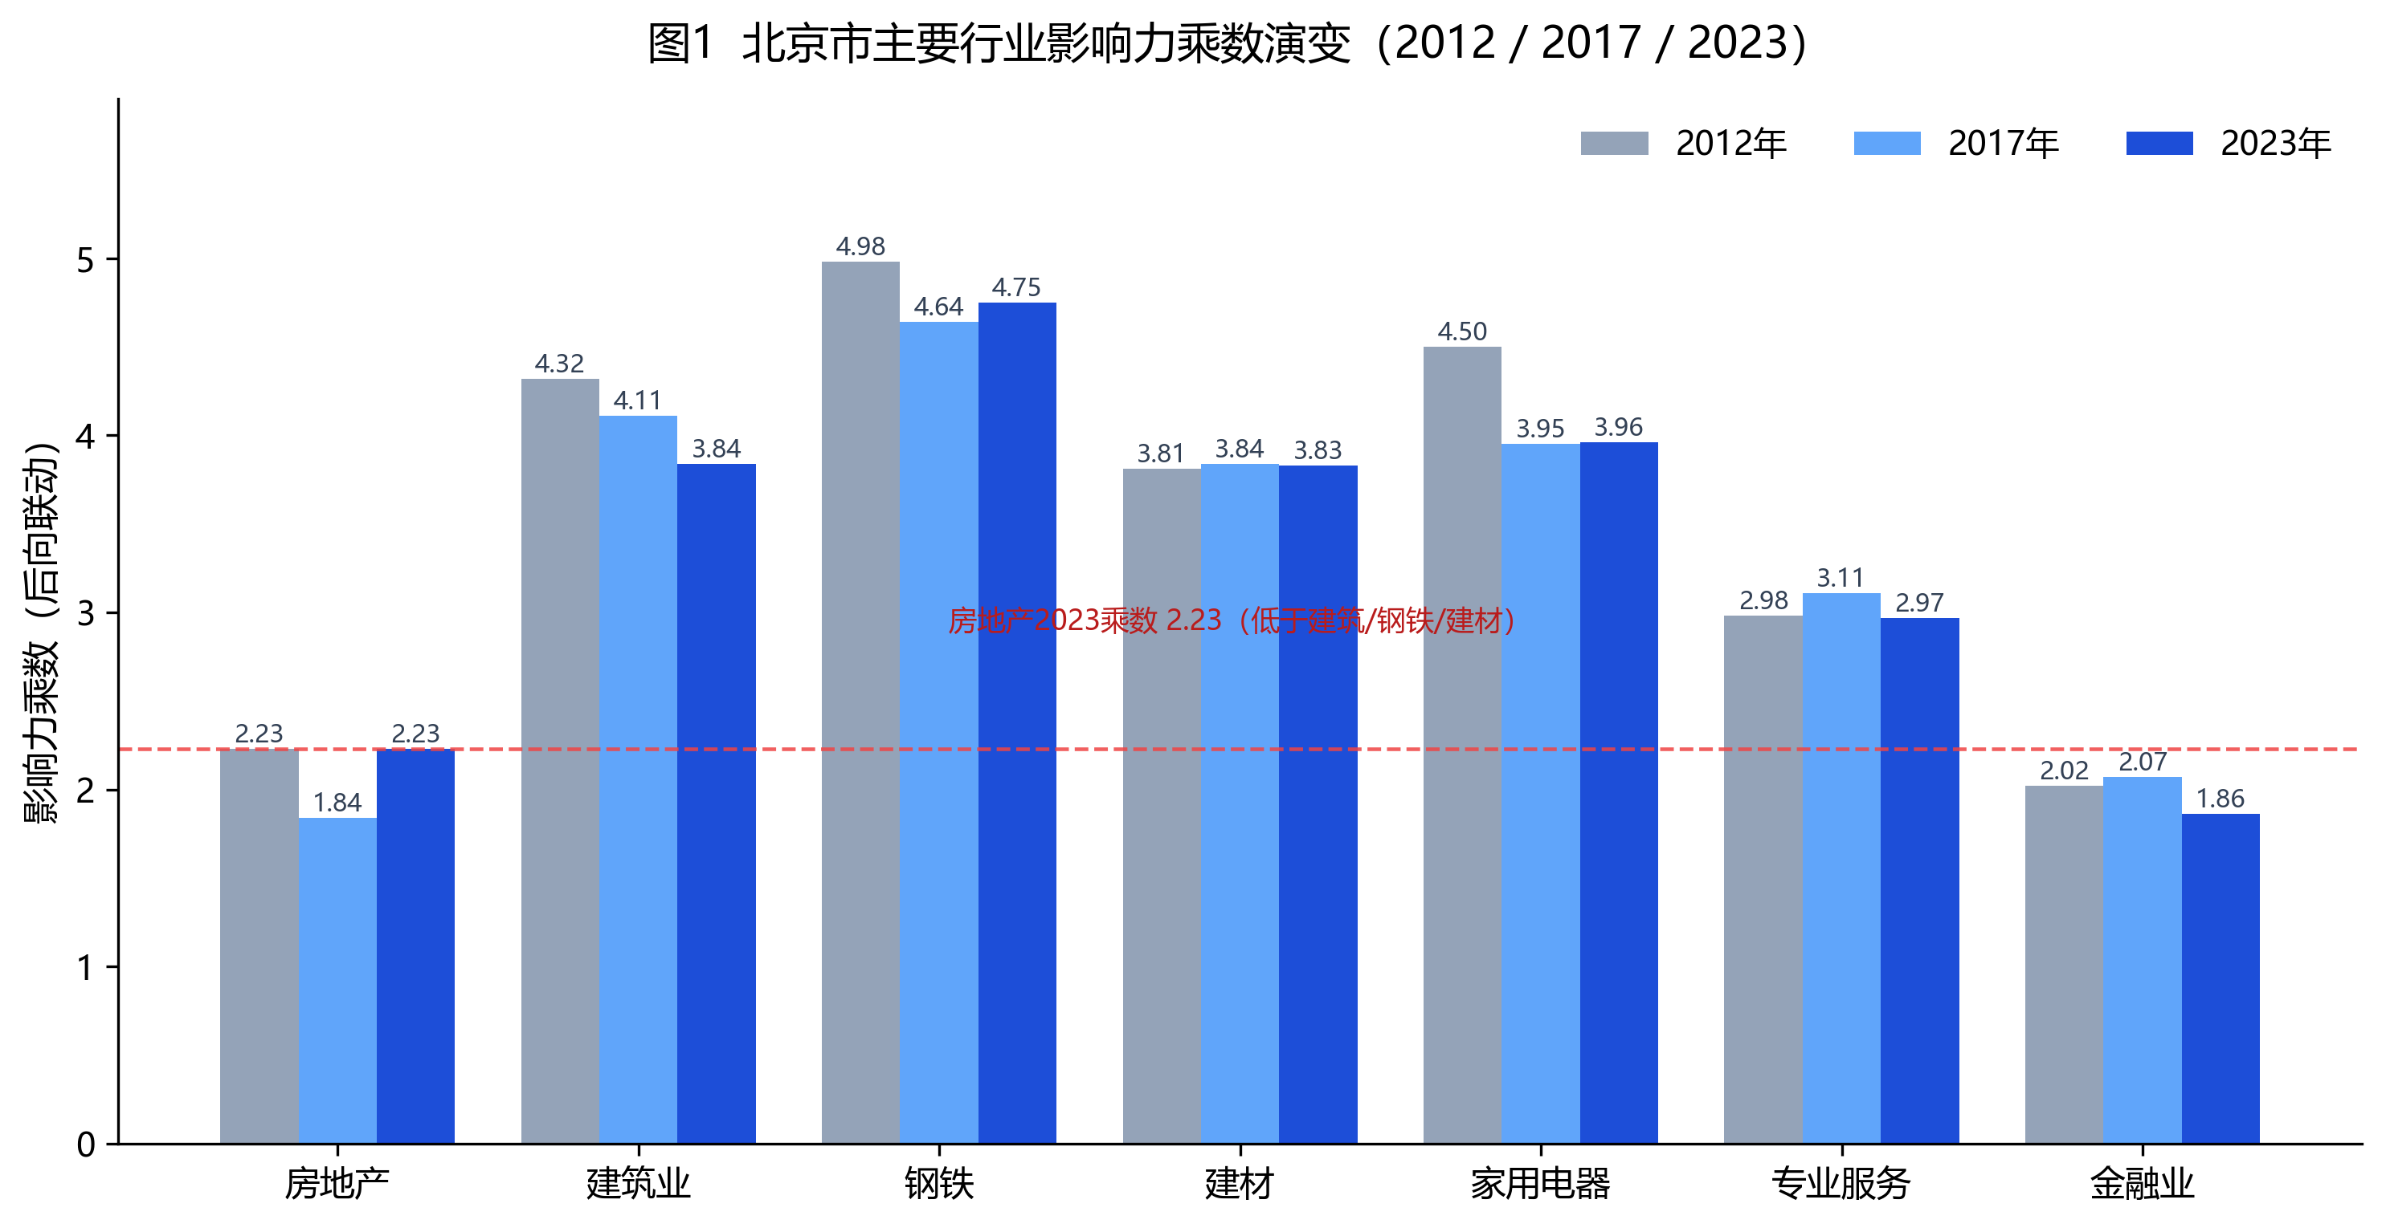
图1 北京市主要行业影响力乘数演变（2012/2017/2023）

二、从数据中得到的几个核心认识

（一）房地产产业关联广，但自身并不是乘数最高的部门
多年份结果最直观的发现，是房地产部门自身的后向影响力乘数始终低于钢铁、建筑业和建材等生产类部门。
这并不意味着房地产对经济的重要性较低。相反，它说明房地产的产业链作用不能简单理解为“房地产自身每增加一元产出能够直接拉动多少”。房地产更多扮演的是需求组织者和风险传播起点。房地产开发活动变化后，首先改变建筑施工和相关服务需求，再通过这些部门对原材料、设备和服务的采购继续传导。
因此，在分析房地产风险时，仅观察房地产部门自身的产出变化并不充分，还需要继续观察其关联部门以及这些部门之后的二次传导。
这一发现也提醒我们，产业链“长度”和产业乘数“大小”是两个不同概念。房地产能够同时连接较多部门，但某些中间生产部门本身可能具有更强的投入需求和更大的完全关联效应。

（二）产业链并非静态不变，不同行业的关联强度在发生变化
从2012年至2023年的结果看，各部门乘数并没有呈现同步变化。
建筑业乘数由4.32下降到3.84，家用电器由4.50下降到3.96，钢铁由4.98变为4.75；建材则基本保持在3.8左右。房地产自身经历了2.23、1.84、2.23的变化，并不是持续单向增强或减弱。
直接投入结构同样显示出变化。例如，房地产对专业服务的直接消耗系数由2012年的0.109、2017年的0.089上升到2023年的0.162；金融业对应系数则由0.137下降到0.069。2023年房地产对建筑业的直接投入系数约为0.027。
这些变化表明，房地产产业链的基本方向虽然具有一定稳定性，但具体关联强度并不是固定不变的。随着城市产业结构、服务业发展程度以及房地产开发模式变化，风险暴露的重点也可能随之调整。
因此，如果只使用某一个年份的产业链关系来解释长期风险，容易忽视结构变化。本项目在使用2023年投入产出表进行当前情景测算的同时，也保留2012年和2017年的比较结果，用于判断哪些关系相对稳定，哪些关联正在发生变化。

（三）产业链路径相对稳定，但不同节点承担的作用不同
三个年份中，房地产的重要直接投入来源均集中于建筑、专业服务、金融等相关部门，说明房地产风险传导并不是随机发生，而是存在相对稳定的产业基础。
但不同节点承担的功能并不相同。
建筑施工和部分原材料行业更多通过项目开工和施工活动受到影响；金融业通过融资、抵押物价值和企业偿债能力参与传导；专业服务则与设计、咨询、商务服务和其他生产性服务活动有关；家居家电等下游行业通常更依赖销售、交付和居民后续消费。
因此，“房地产下行影响产业链”不是一个单一过程，而是多条渠道共同作用的结果。

（四）需求冲击、供给冲击和价格冲击不能混为一谈
在项目早期分析中，我们也意识到一个容易被忽略的问题：现实问题中的“下降10%”或“上涨10%”，未必具有相同的经济含义。
例如：
- 房地产投资下降属于需求数量变化；
- 钢铁行业初始投入收缩属于供给数量变化；
- 钢材价格上涨属于价格变化；
- 房价下降则涉及资产价格、抵押品价值和投资预期。
如果将这些问题全部塞入同一个投入产出数量模型，即使程序可以给出一个数字，数字也未必具有合理的经济含义。
因此，本项目最终采用了分类分析框架：
- 房地产投资、销售等数量型需求冲击，使用 Leontief 需求侧模型；
- 原材料和其他部门数量型供给收缩，使用 Ghosh 供给侧模型；
- 原材料涨价、成本上涨等价格冲击，目前只进行机制分析；
- 房价变化作为资产价格变化处理，通过财富效应、抵押品渠道和投资预期渠道进行定性分析。
这种做法虽然使系统“少算了一些数字”，但能够避免为了得到量化结果而使用并不适合的模型。

三、研究思路与总体分析框架
基于上述发现，本项目没有采用单一模型解释房地产产业链风险，而是形成“冲击识别—产业关联测算—风险压力比较—历史验证—阶段判断”的研究流程。
首先判断用户提出的问题属于哪一种经济冲击。如果是最终需求数量变化，进入 Leontief 模型；如果是数量型供给收缩，则进入 Ghosh 模型；如果是房价、原材料涨价等价格问题，则暂不强行量化。
第二步通过投入产出模型得到各行业的关联压力。模型结果主要用于回答“哪些行业受影响更明显”和“冲击可能沿哪些产业联系传播”，而不将其解释为未来现实产出的确定预测。
第三步在产业冲击结果基础上，结合行业债务水平等指标形成情景风险评分。该评分用于比较同一情景下不同产业承受压力的相对大小。
第四步通过房地产历史风险案例、宏观月度数据以及行业指标，判断模型给出的关系是否具有现实依据，并进一步总结风险传导的时间顺序。
最后，将风险过程划分为若干阶段，用于描述从短期直接冲击到中期深度传导，再到长期结构调整的过程。
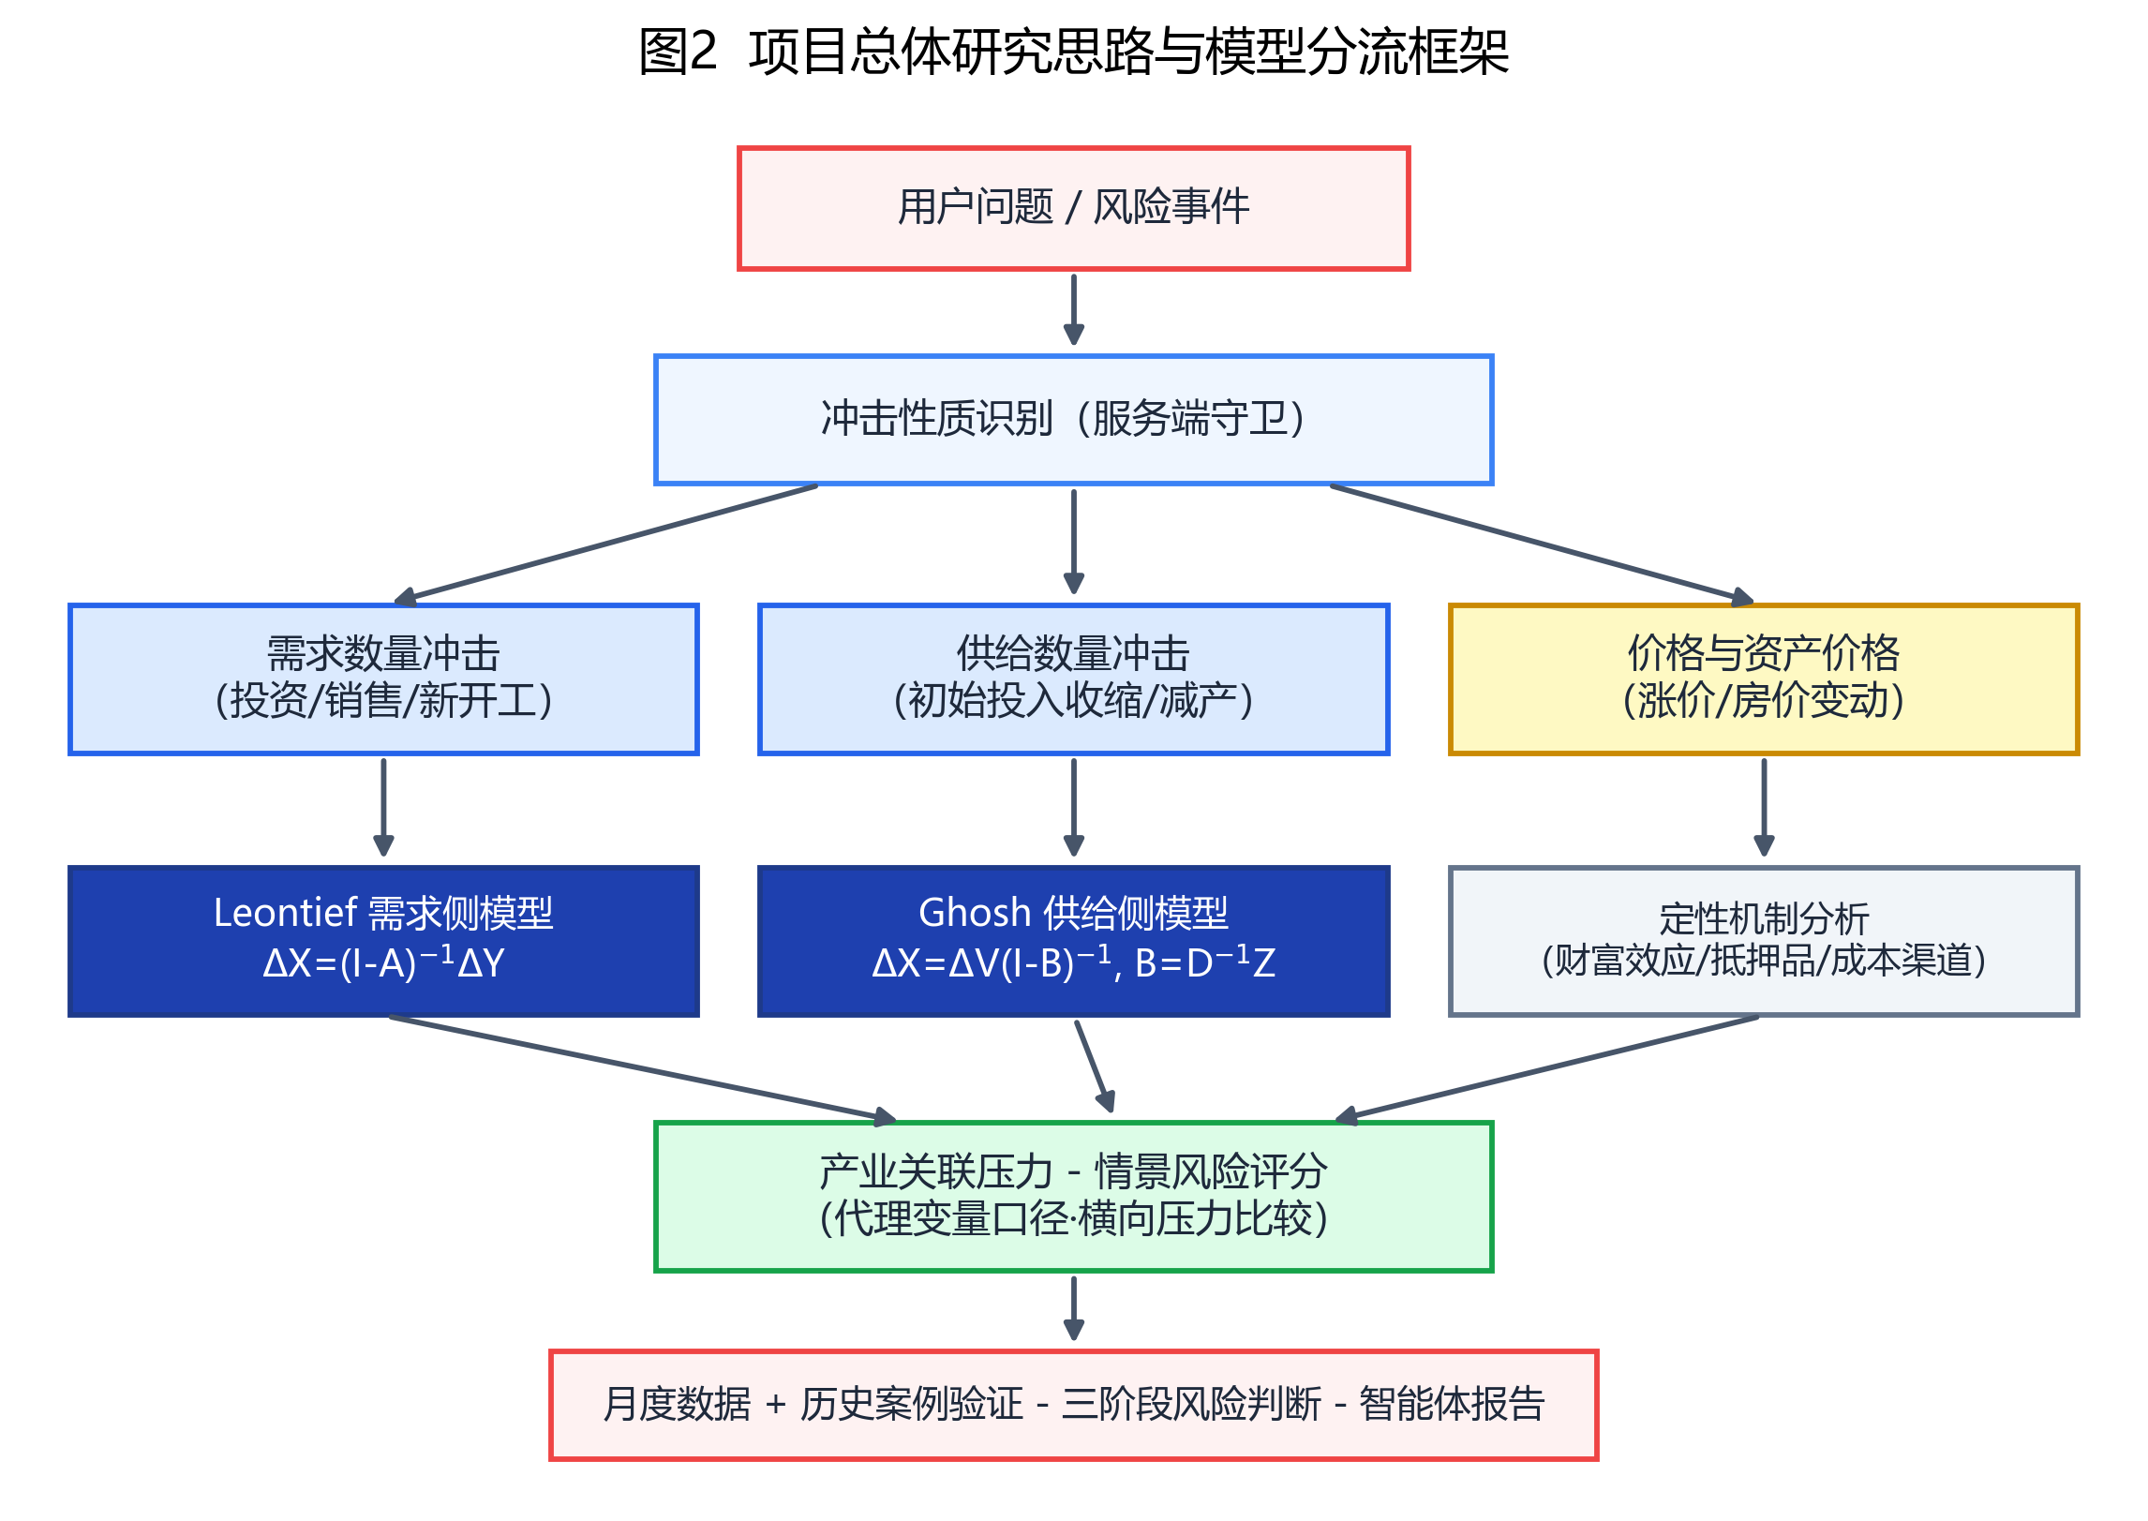
图2 项目总体研究思路与模型分流框架

四、数据与研究方法

（一）数据来源与部门划分
本项目投入产出分析以北京市数据为基础。
系统当前核心矩阵来自北京市2023年投入产出表。原始表按照42部门口径发布，项目结合房地产产业链特点，将其聚合为13个分析部门：房地产、建筑业、钢铁、建材、化工、机械设备、家用电器、家具制造、金融业、批发零售、交通运输、电力热力和专业服务。当前数据文件明确采用北京市2023年投入产出表，并记录了42部门向13部门的聚合口径。
为观察产业结构变化，项目又采用相同映射方式处理2012年和2017年投入产出表，并计算三年份主要产业的影响力乘数和房地产直接投入结构。由于不同年份采用当年生产者价格，跨年比较主要关注相对结构及乘数变化，而不简单比较绝对金额。
此外，项目整理房地产投资、销售、新开工、水泥、粗钢、玻璃和价格指标等月度序列，用于观察现实经济指标之间的变化顺序；同时整理行业资产负债率和历史房地产风险案例，作为情景评分和案例比较的辅助数据。现有系统还构建了60余篇资料组成的知识库以及9个结构化案例。

（二）Leontief需求侧投入产出模型
设直接消耗系数矩阵为 A，总产出向量为 X，最终需求向量为 Y，则投入产出基本关系可以写为：
X = AX + Y
由此得到：
X = (I - A)^(-1) Y
其中，(I-A)^(-1) 为 Leontief 逆矩阵。
当最终需求发生变化时：
DX = (I - A)^(-1) DY
它反映某一部门最终需求变化在产业体系中经过直接和间接投入关系后形成的总关联效应。当前系统即按照这一方法计算各部门产出变化及直接、间接效应。
需要特别说明的是，本项目目前将房地产需求情景设置为“房地产—建筑业联合最终需求等幅变化”的复合压力测试。也就是说，当用户输入“房地产投资下降15%”时，模型并不是声称现实中的房地产投资下降15%必然等于两个部门实际产出同时下降15%，而是人为构造一个统一的最终需求压力情景，用于比较现有产业结构下各部门的相对暴露程度。当前代码也已经将这一限制直接写入情景说明。
因此，本文对 Leontief 结果采用“需求端产业关联压力情景测算”的解释，而不将结果表述为北京市各行业未来实际产出的确定性预测。

（三）Ghosh供给侧模型
需求侧模型适合分析房地产投资和需求变化，但无法直接回答“钢铁等上游部门供给收缩后风险如何向下游扩散”这一类问题。
因此，本项目增加 Ghosh 供给侧框架。
设中间流量矩阵为 Z，部门总产出构成的对角矩阵为 D = diag(X)，供给分配系数矩阵为：
B = D^(-1) Z ，其中 B_ij = Z_ij / X_i
再构造 Ghosh 逆矩阵：
G = (I - B)^(-1)
当初始投入或增加值发生变化时：
DX = DV (I - B)^(-1)
当前模型按照这一标准口径实现。代码中 B 按卖方部门总产出进行系数化，同时明确指出其行和并不要求等于1。由于 B = D^(-1)AD 与直接消耗矩阵 A 互为相似矩阵，两者谱半径相同（本项目数据下约为 0.7303），矩阵 I-B 数值稳定可逆。
需要注意的是，北京属于跨地区要素和产品流动较强的经济体，地区投入产出表中的中间使用包含调入和进口因素（行平衡关系为：中间使用 + 最终使用 - 进口 = 总产出）。因此，本项目不把 B 简单解释为“北京市本地产出的销售分配比例”，而更谨慎地将其理解为各下游部门对相关产品的中间使用暴露和产业关联强度。系统中的供给侧结果同样被定义为压力测试意义上的情景值。
另外，“钢铁减产10%”与“钢铁增加值下降10%”在理论上并不是完全相同的变量。当前系统将自然语言中的数量型供给收缩映射为同幅度的初始投入变化进行压力测试，并在工具说明中明确标注两者并非严格等价。

（四）价格与资产价格问题的处理
对于原材料涨价、生产成本上涨以及房价变化，本项目目前不使用 Leontief 或 Ghosh 数量模型给出精确数字。
这是因为价格变化与数量变化的传导机制不同。
例如，钢材涨价首先影响的是下游企业采购成本和利润率，企业能否将成本继续传递给消费者，还受到议价能力、库存、替代材料等因素影响。房价变化则更多通过家庭财富、抵押品价值、融资能力以及房企投资预期间接影响实体需求。
因此，目前系统对上述问题只给出机制分析，并将投入产出价格模型以及价格-需求弹性模型作为后续扩展方向。当前 Agent 的规则和服务端模型守卫均明确禁止将此类问题强行送入数量模型。

（五）情景风险评分
投入产出模型回答的是“产业关联压力”，但某一行业是否因此形成较高风险，还与其自身资产负债结构和经营状况有关。
因此项目设置了情景风险评分，综合收入压力、债务压力、现金流压力和市场需求压力四个维度，其中收入、债务权重分别为30%，现金流和市场需求分别为20%。
这里必须区分“风险评分”和“企业信用评级”。
目前产业链情景中的收入、现金流和需求指标，并不是全部来自独立的真实财务预测，而是根据投入产出冲击结果进行规则映射：产出影响近似映射为收入变化，现金流压力按照1.5倍进行放大，市场需求按照0.8倍映射，债务项则使用行业基准负债率。
因此，这一评分的用途是：
比较同一冲击情景下不同行业的相对压力大小。
它不用于给企业授信，也不是对具体公司的违约概率预测。后续随着企业真实经营和现金流数据接入，可以进一步减少代理变量的使用。

五、房地产风险的阶段性传导
房地产风险并不会在一个时点同时反映到全部行业。
结合六个房企风险案例及相关产业机制，本项目将需求侧房地产风险大致划分为三个阶段。

（一）直接冲击期：0-6个月
风险首先通过商票、应付账款以及工程款渠道向产业链合作方传递。
此时房企可能尚未完全停止经营，但供应商已经开始面对回款周期拉长、应收账款减值和现金流压力。建筑施工、建材及项目服务企业通常是较早暴露的主体。
需要关注的指标包括商票逾期、供应商应收账款、工程合同、施工进度以及相关企业现金流。

（二）深度传导期：6-24个月
随着项目停工、新开工减少和投资收缩，早期信用风险开始转化为生产和需求收缩。
建筑施工减少会进一步影响钢铁、水泥、玻璃和工程机械等行业；销售和交付减少则逐步传导至家居、家电和装修消费。
这一阶段是产业链数量效应最明显的时期。

（三）存量重构期：24个月以后
随着存量项目处置、债务重组、企业退出和行业集中度变化，风险逐渐由短期冲击转向产业结构调整。
此时关注重点不再只是“少卖了多少房”，而是市场主体是否完成出清、行业集中度是否提高，以及存量房更新、城市更新和二手房交易是否形成新的需求来源。
当前需求侧三阶段框架来自项目对房企案例的归纳，而不是严格的计量时间预测，因此0-6个月、6-24个月等时间窗口更多用于风险监测和分析组织，不应被理解为所有风险事件都会严格按照相同时间发生。系统的数据文件也将其明确标记为六案例归纳框架。
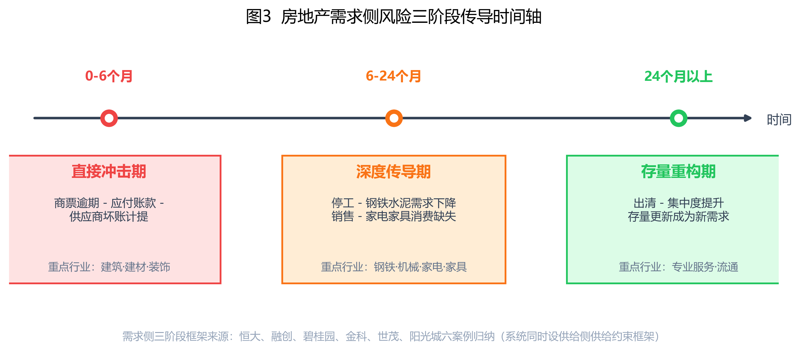
图3 房地产需求侧风险三阶段传导时间轴
供给侧则设置独立的“供给冲击期-成本传导期-替代重构期”分析框架，用于描述上游供给约束发生后库存消耗、生产受阻、替代采购以及长期结构调整的过程。

六、从研究框架到金融智能体
如果只完成上述分析，项目最终仍然只是一个需要研究人员手工调用模型、查询资料和整理结果的研究程序。
因此，我们进一步思考：能否让普通用户直接用自然语言提出问题，但又不让大语言模型自行决定模型和数字？
最终形成的智能体采用“LLM负责理解和解释，服务端负责约束和计算”的设计。

（一）大语言模型不直接决定模型是否适用
系统设置了服务端模型守卫。数量模型只有在满足一定条件后才能运行：
第一，用户必须明确给出冲击幅度。没有明确百分比或数量变化时，系统不会自行假设“下降10%”。
第二，冲击性质必须与模型对应。需求型数量冲击只能进入 Leontief，供给型数量冲击只能进入 Ghosh，价格和资产价格问题只能进入定性分析。
第三，供给冲击行业必须能够映射到模型当前13部门口径。系统设置了常见行业别名，例如水泥、玻璃映射到建材，钢材映射到钢铁，家电映射到家用电器。如果行业无法映射，则拒绝数量测算，而不是猜测一个相近行业。
第四，真正送入模型的行业、方向和冲击幅度并不直接采用 LLM 的工具参数，而是由服务端重新从用户原问题解析并覆盖。这意味着即使大语言模型错误提交了“20%”，而用户实际输入“下降15%”，最终模型仍按照15%计算。
当前工具执行入口已经将这一参数规范化过程作为统一的服务端执行逻辑。
因此，系统的模型调用流程可以概括为：
大语言模型可以提出“调用什么工具”，但服务端拥有最终否决权，并重新确定量化情景参数。

（二）核心结构化数字由确定性模型生成
在模型完成计算后，大语言模型负责解释结果，但模型矩阵、行业影响比例、直接和间接效应以及结构化风险评分等核心量化字段会在最终报告生成阶段再次由后台模型结果强制覆盖。
这样做的目的不是声称生成式模型绝对不会在自然语言中出现错误数字，而是保证用户真正用于比较和判断的结构化量化结果具有统一的数据来源。
当前代码也会在摘要中强制加入说明：
量化结果以结构化表格中的模型引擎计算值为准。
因此，本项目对“数字可信”的表述采用较为谨慎的口径：
核心结构化量化字段由确定性模型引擎计算并在输出阶段强制覆盖，大语言模型主要承担工具调度和结果解释，从架构上降低生成式数字幻觉对核心结果的影响。

（三）知识库与案例库提供解释依据
数量模型能够告诉用户“哪些行业受到的压力更明显”，但无法独立回答“为什么会这样”以及“现实中是否出现过类似情况”。
因此项目建立金融知识库，并将论文、政策材料、房地产产业链研究、投入产出资料和项目自建研究材料切分后进行混合检索。
系统还建立9个结构化历史案例，包括3个国际或地区风险案例以及6个房企风险案例，用于提供历史参照。
模型结果、知识资料和案例由此形成互补：
模型负责量化结构，知识库负责机制解释，案例负责现实参照。

（四）可视化与报告输出
系统最终将分析结果整理为智能问答、风险仪表盘、产业链图谱、行业画像、历史趋势、三阶段判断以及报告中心等模块。
相比只返回一段生成文本，这种方式能够让用户直接看到：
- 哪些行业受影响较大；
- 影响是直接还是间接产生；
- 当前分析使用了哪个模型；
- 行业风险压力处于什么水平；
- 产业链之间如何连接；
- 哪些历史案例与当前情景较为接近；
- 后续应该关注哪些指标。
技术报告显示，当前前端采用 React，后端采用 FastAPI，并配置流式问答、SQLite持久化、混合检索和可视化仪表盘等模块。
但从项目定位上看，这些技术并不是研究的目的，而是为了让前述产业链分析框架更容易使用和复现。

七、主要研究结论
结合多年份投入产出分析、模型测算和历史案例，本项目目前形成以下几点结论。

第一，房地产产业链“关联广”不等于“房地产自身乘数最高”
2012、2017和2023年的投入产出结果都显示，房地产影响力乘数低于建筑业、钢铁和建材。
因此，房地产对经济的影响不能只用房地产部门自身乘数衡量。它更重要的特征在于能够连接建筑、原材料、金融、服务和后周期消费等多个部门，并通过这些节点继续向外传导。
这一结果构成了项目最重要的“反常识”发现之一。

第二，房地产产业链具有一定稳定性，但关联强度会随结构变化而调整
三个年份的房地产上游投入方向具有较强连续性，但不同部门的直接投入系数和乘数并非固定不变。
专业服务投入在2023年明显提高，而金融投入相较2012年有所回落；建筑、家电等部门的完全关联乘数也发生变化。
因此，房地产产业链不能被理解为一张永久不变的静态网络，而应该进行持续更新。

第三，房地产风险是一种多阶段、异质化的传导过程
房地产风险可能先表现为供应商回款和现金流问题，再逐步演化为工程停滞、原材料需求下降和后周期消费缺失，最终进入行业出清和结构重构。
因此，判断风险不能只看房地产投资或者销售一个指标，而应同时观察应收账款、企业现金流、新开工、施工、原材料产量、竣工以及后周期消费等指标。

第四，不同性质的冲击需要不同分析方法
Leontief 适合处理最终需求数量变化；Ghosh 用于供给侧初始投入变化；房价和原材料价格变化则不能直接套入上述数量框架。
项目最终形成的不是一个“所有问题都能输出数字”的系统，而是一个能够区分什么时候应该算、什么时候不应该算的分析框架。
从金融风险分析角度看，这种模型边界本身也是结果可靠性的重要组成部分。

八、项目不足与下一步研究方向
本项目目前已经完成从投入产出数据整理、双模型分析、案例框架到智能体系统的基本闭环，但仍存在一些明确的局限。

（一）地区投入产出中的调入和进口因素仍需进一步处理
北京市属于典型的高流入型城市经济。地区投入产出表中的中间使用并不完全来自北京市本地生产，这也是本项目目前对 Leontief 和 Ghosh 结果采用“产业关联压力情景测算”而非“实际产出预测”的主要原因之一。
下一步可以进一步提取调入和进口信息，构造区内投入系数或进口系数，从而更准确地区分本地生产与外部供给的作用。

（二）价格冲击尚缺少专门的数量模型
当前系统能够识别房价变化、钢材涨价和成本上升等问题，但只做定性分析。
下一阶段可以引入投入产出价格模型，在保持数量模型和价格模型边界清晰的前提下，进一步分析原材料价格变化如何沿生产成本向下游传导。
对于房价变化，还可以加入房价-销售-投资之间的弹性关系以及抵押品渠道，从而将资产价格和实体产业链连接起来。

（三）情景风险评分仍有较多代理变量
目前收入、现金流和市场需求分项部分来自模型冲击的规则映射，其主要作用是完成行业间的横向比较。
后续可以接入上市公司或行业层面的真实营业收入、经营现金流、应收账款和利润率数据，对指标权重和风险阈值进行历史回测。
届时，风险评分可以从“情景压力比较指标”逐步向更加数据化的产业风险监测指标发展。

（四）三阶段传导时间仍主要来自案例归纳
目前0-6个月、6-24个月和24个月以上的划分主要用于组织案例经验和风险机制。
下一步可以基于销售、新开工、施工、原材料产量、家居家电消费等月度序列，使用相关性、领先滞后分析或其他时间序列方法，进一步估计不同产业之间更具体的传导时滞。

（五）研究范围可以由北京扩展至全国和多区域
北京市产业结构服务化程度较高，房地产与产业链的联系未必能够代表所有省份。
后续可以加入全国投入产出表以及不同地区的数据，比较东部沿海城市、资源型地区和人口流入地区房地产风险传导结构的差异。
进一步还可以使用多区域投入产出模型，研究某一地区房地产调整是否会通过钢铁、建材、机械等供应链跨区域传递。

九、结语
房地产产业链分析最容易陷入两个简单化认识：一是“房地产关联行业很多，因此自身一定拥有最大的产业带动能力”；二是“只要给出一个变化百分比，就应该能够计算出所有后续影响”。
本项目的研究结果表明，这两个认识都需要进一步区分。
房地产自身并不是所有年份中乘数最大的部门，但它通过广泛的产业联系形成了复杂的风险传播网络；不同冲击的经济性质也并不相同，需求收缩、供给收缩、成本上涨和房价变化需要采用不同的分析方法。
基于这一认识，本项目最终形成了一套以投入产出模型为基础、以历史案例和行业指标为补充、以人工智能作为交互和解释工具的房地产产业链风险分析框架。
项目所希望解决的，并不是让大模型替代金融研究人员作出判断，而是把原本分散在数据整理、模型计算、文献查找和结果解释中的工作连接起来，使用户能够更快地回答三个问题：
风险从哪里开始？
它可能向哪里传？
哪些结果能够量化，哪些问题暂时只能谨慎判断？
这也是“房地产产业链风险分析金融智能体”区别于普通金融问答系统的核心所在。

